Муниципальное дошкольное образовательное учреждение
«Детский сад № 63 «Звездочка» г. Волжского Волгоградской области»
(МДОУ д/c № 63)

Методическая разработка
по формированию культуры раздельного сбора отходов
«Чистота родной планеты»
для детей старшего возраста (6-7 лет)
с использованием ИКТ-технологии (mimio-студия)

Автор-составитель:

Труляева М.П.,
воспитатель МДОУ д/с № 63

г. Волжский, 2022
Цель: Формирование у детей дошкольного возраста бережного отношения к окружающей среде, как средство развития основ экологической культуры, через интеграцию образовательных областей: «Познавательное развитие», «Социально-коммуникативное развитие», «Художественно-эстетическое», «Речевое развитие».
Задачи:
Обучающие:
Расширять и систематизировать знания детей об окружающей среде. Формировать культуру раздельного сбора отходов.. Познакомить с возможностью эффективного использования бытовых отходов.

Развивающие:
Развивать познавательный интерес к окружающему миру, наблюдательность, умение анализировать и делать выводы.

Воспитательные:
Воспитывать бережное отношение к окружающей среде.

Методы и приёмы: наглядные, игровые, словесные, практические, ИКТ технологии.
Предварительная работа: беседы экологической направленности, чтение художественной литературы, рассматривание иллюстраций, просмотр видеосюжетов по теме занятия, изготовление поделок из бросового материала.
Оборудование: ноутбук, доска, видеопроектор, программа mimio-студия, стилус, пластилин, трубочки для коктейля, пластиковые ложки, корзинка, влажные салфетки, клеенки, тарелки.

Ход занятия:
На интерактивной доске слайд № 1 (mimio-студия Приложение 1). Воспитатель собирает детей у входа в группу.
Воспитатель: Встанем рядышком по кругу, скажем: «Здравствуйте» друг другу.
Ребята, отгадайте загадку:
По темному небу рассыпан горошек
Цветной карамели из сахарной крошки
И только тогда, когда утро настанет
Вся карамель та, внезапно растает…(звезды)

Воспитатель: Верно, ребята! Сегодня я предлагаю вам познакомиться с двумя маленькими, очаровательными Звездочками.
Хотите? (ответы детей) Проходите, присаживайтесь на стульчики.
2 слайд (Приложение 2), звучит космическая музыка (музыкальный файл № 1)
Воспитатель: Среди бесконечного океана звезд жили-были две Звездочки (анимация). Они играли, веселились, летали по небу, наблюдая за другими звездами и планетами. Эти планеты были разными, но одна из них яркая, голубая была самой любимой. Звездочки могли любоваться ей вечно! На этой планете жили люди, было много зверей и птиц, цвели сады, зеленели леса. А в ее водоемы можно было смотреть, как в зеркало. Но однажды звездочки заметили, что их любимая планета стала грустной. На ней появились серые и черные пятна. А водоемы стали мутными и больше не сверкали как зеркала. Звездочки решили узнать, что случилось и как помочь стать планете прежней. И Звездочки отправились в путь.
3 слайд (Приложение № 3)
Воспитатель: Помогите Звездочкам добраться до планеты, перелетая от самой маленькой звезды до самой большой. (Дети с помощью стилуса соединяют звезды от самой маленькой до большой)
слайд № 4 (Приложение 4)
Воспитатель: Долетели звездочки до любимой планеты. Приземлились на поляне и увидели кругом кучи мусора. Помогите убрать мусор с поляны. Навели звездочки порядок на полянке и отправились дальше. (Дети с помощью стилуса сортируют мусор)
слайд № 5 (Приложение 5)
Воспитатель: На пути звездочек попалось озеро. Навстречу всплыла рыбка и попросила очистить озеро. Ребята поможем звездочкам выловить мусор и сложить его в ведро? (Дети с помощью стилуса и удочки вылавливают из озера мусор)
Слайд № 6 (Приложение 6)
Воспитатель: Очистили звездочки озеро и решили отдохнуть на его берегу, а заодно узнать, кто живет в этом водоеме. Отгадайте загадки помогите звездочкам. (Дети отгадывают загадки, воспитатель предлагает узнать правильный ответ и нажать стилусом на картинку под загадкой)
Воспитатель: Познакомились звездочки с обитателями озера и решили пойти в парк. Предлагаю пойти вместе. (музыкальное сопровождение «Вместе весело шагать» (музыкальный файл № 2)
Дети друг за другом шагаем по группе, выполняют движения по показу воспитателя и возвращаются к стульчикам).
слайд №7 (Приложение 7)
Воспитатель: Ну вот мы и в парке. Присаживайтесь на скамеечки. Ребята, посмотрите, здесь кругом разбросанный мусор. Звездочки поняли, почему любимая планета заболела и стала грязной. Чтобы ее вылечить мы должны убрать парк и рассортировать мусор. (Ребята с помощью стилуса сортируют отходы согласно цвету контейнеров)
Слайд № 8 (Приложение 8)
Воспитатель: В парке стало чисто и уютно, вернулись животные, птицы и насекомые. Послушайте и угадайте чей голос прозвучал. (Дети с помощью стилуса нажимают на иконку со звуком и переносят картинку с правильным ответом в окошко над звуковой иконкой)
Воспитатель: Ребята, звездочки говорят, что им уже пора возвращаться. Подождите, звездочки, не улетайте, У нас с ребятами есть для вас сюрприз.
Воспитатель подзывает ребят к себе и тихо спрашивает хотят ли ребята изготовить своими руками подарок для Звездочек (ответы детей. Воспитатель вместе с ребятами проходит к столам для проведения продуктивной деятельности)
Воспитатель: Посмотрите, что у нас есть: пластиковые ложки, трубочки для коктейля, кусочки пластилина и корзинка. Я предлагаю дать вторую жизнь вещам и сделать из них цветы, которые поместим в корзинку и подарим звездочкам. Посмотрите ход выполнения работы. Я беру кусочек пластилина, разминаю его и скатываю в шар. Далее вставляю трубочку во внутрь и закрепляю (получился стебель). А из ложек мы сделаем лепестки для цветка.
Музыкальное сопровождение (музыкальный файл № 3)
Дети изготавливают цветы из бросового материала, воспитатель помогает закрепить цветы в корзине.
Воспитатель: Посмотрите, ребята, какая красивая композиция у нас получилась! Скорее пойдем к звездочкам, порадуем их. (Воспитатель показывает готовую корзинку Звездочкам)
Ребята, смотрите Звездочки улыбаются, им очень понравился ваш сюрприз и они хотят забрать корзину с цветами с собой. Ребята, нам очень нужно отправить корзину в Космос. Хотите? (ответы детей) Тогда…
Глазки дружно закрывайте (воспитатель прячет корзинку за ширму)
Дружно до пяти считайте
Один, два, три, четыре, пять
Глазки можно открывать (воспитатель нажимает на 9 слайд (Приложение 9)и в руках у Звездочек появляется фото корзинки)
Воспитатель: Ребята, посмотрите наша корзинка уже в космосе! Мы с вами волшебники! Ну что ж, Звездочки, теперь Вы точно можете отправляться в путь! Пусть наши цветы радуют Вас в космических путешествиях. До свиданья звездочки! (Воспитатель нажимает слайд № 10 (Приложение 10) и Звездочки улетают)
Воспитатель: Какие мы с вами молодцы сегодня, ребята! Сделали так много полезных дел! Скажите, что вам больше всего понравилось? Где нам может это пригодиться? Как мы можем помочь планете остаться чистой? (ответы детей «не бросать мусор на улицах», «не загрязнять водоемы», «давать вторую жизнь использованным вещам» и т.д.)
Воспитатель: Правильно, ребята! А наше космическое путешествие подошло к концу, пора возвращаться в группу. Спасибо вам за помощь! Ребята, оцените звездочками свою работоспособность на занятии: золотая звезда – у меня все получилось!, серебряная звезда – я старался, но некоторые задания у меня вызвали затруднения.

Приложение 1
Слайд 1
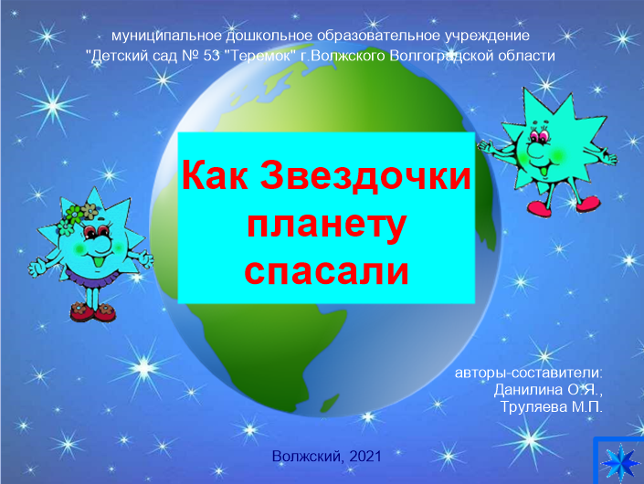

Приложение 2

Слайд 2
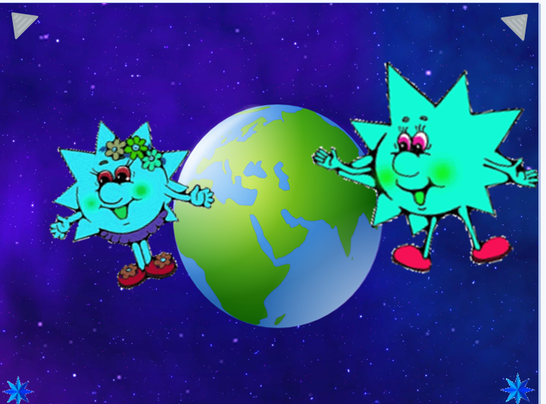

Приложение 3

Слайд 3
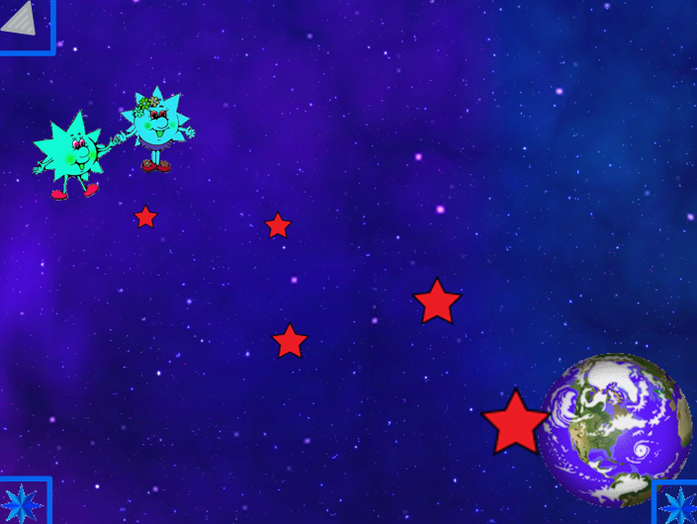

Приложение 4

Слайд 4
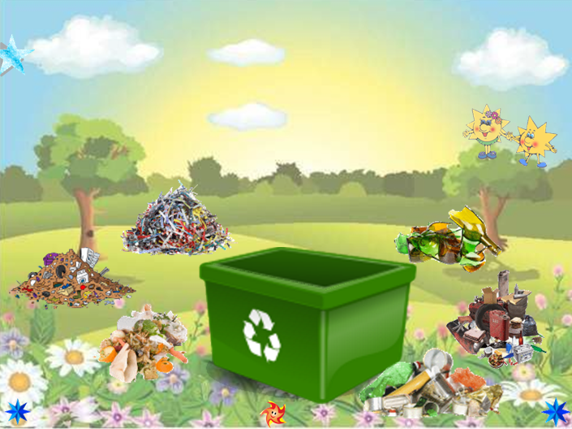

Приложение 5

Слайд 5

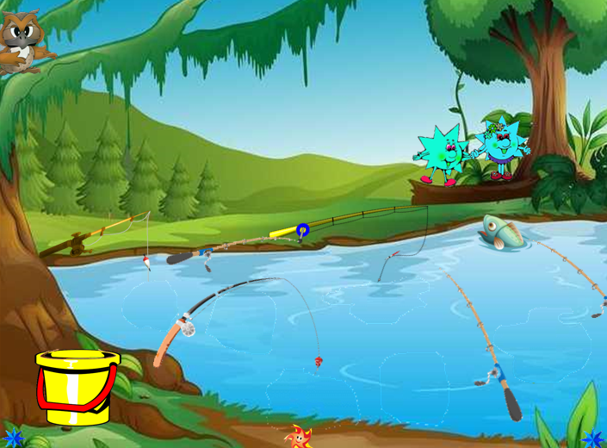

Приложение 6

Слайд 6

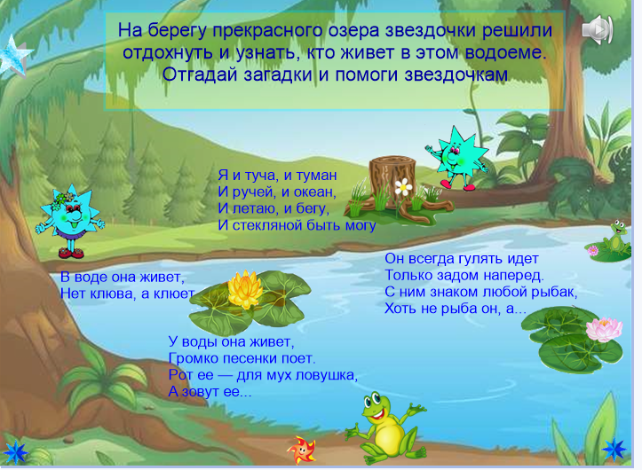

Приложение 7

Слайд 7

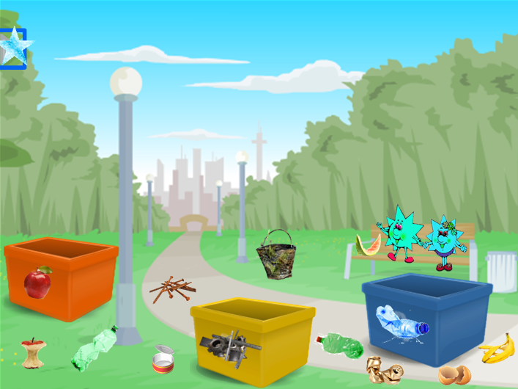

Приложение 8

Слайд 8

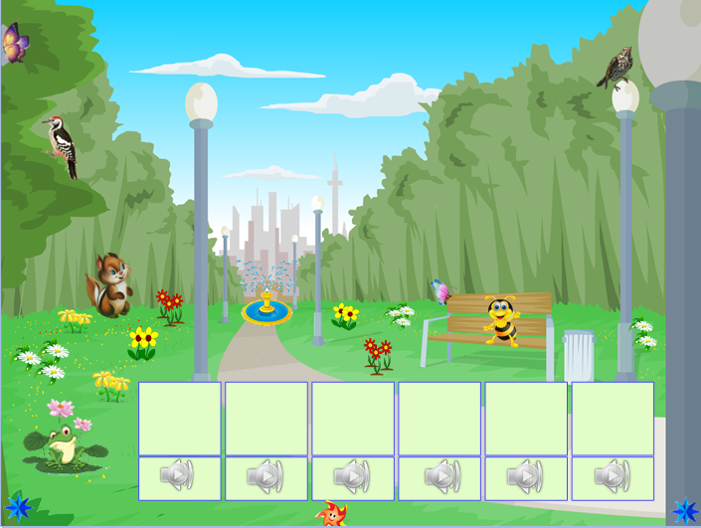

Приложение 9

Слайд 9

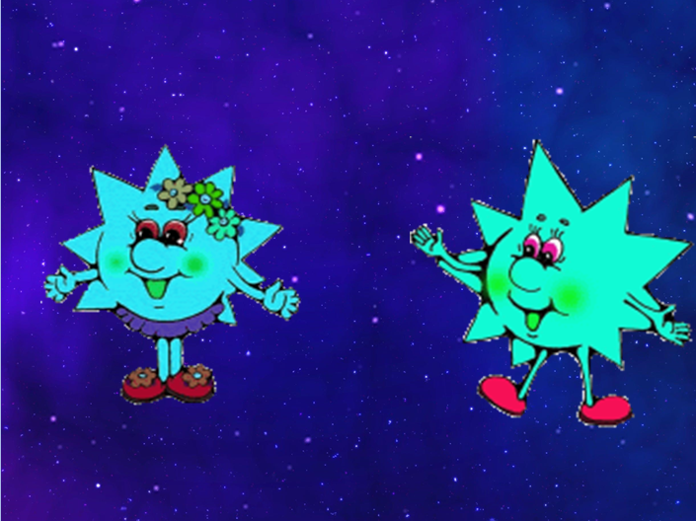

Приложение 10

Слайд 10

